PLAZILCI

Reptilia
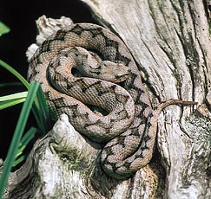

KAZALO

- Uvod……………………………………....2
- Plazilci na splošno………………………...3
- Kače……………………………………….4
3.1 Navadni gad…………………………...4
- Želve………………………………………5
  - Grška želva…………………………5
- Prakuščarji………………………………...6
- Krokodili in aligatorji………………….....7
- Zakjuček……………………….…………8
- Literatura…………………………………9

1.0 UVOD

V tej seminarski nalogi bom opisal plazilce kot rod živali, nato pa bom podrobneje opisal vsako družino posebej, predstavil bom tudi predstavnike vsake skupine in njihove značilnosti: razmnoževanje, izgled, življenjski prostor…

2.0 PLAZILCI NA SPLOŠNO

Plazilci ali Reptilia, okoli 6000 vrst zajemajoči razred mrzlokrvnih vretenčarjev z močno poroženelo vrhnjico (luske) in debelo, delno s koščenimi ploščicami ojačeno usnjico; vrhnjico pri levitvi odvržejo. Dva para okončin sta lahko zakrnela ali manjkata. Dihajo s pljuči. Srce ima 2 preddvora in dvodelni prekat. Oči imajo veko in žmurko. Večinoma ležejo jajca in prežive v naših klimatskih pasovih zimo v otrplosti. Plazilci so se razvili iz dvoživk in so bili v zemeljskem srednjem veku najmogočnejša vretenčarska skupina (zavriji). Iz njih izvirajo ptice (Archaeopteryx) in sesalci (Mamalia). Plazilce razvrščamo v pet skupin:

- kače
- želve
- kuščarji
- prakuščarji
- krokodili in aligatorji

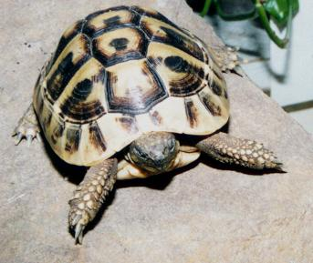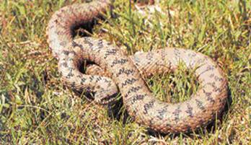
Želva - grška korenjača Kača - laški gad

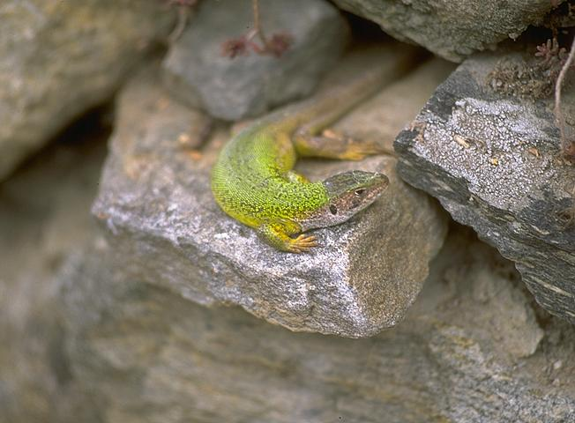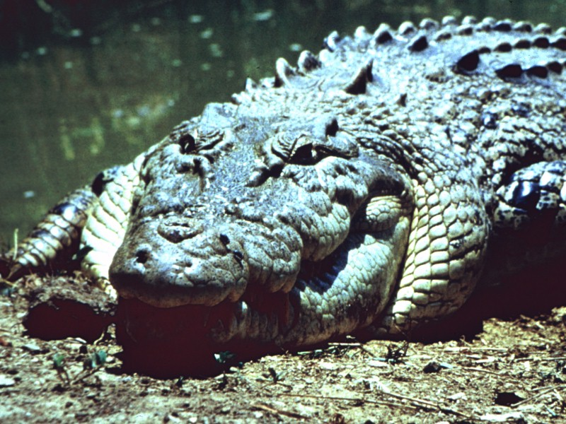
Kuščar – navadni zelenec Krokodil

3.0 KAČE

Kače ali Serpentes so podred plazilcev, iztegnjeno telo brez nog pokrivajo luske ; kožo si večkrat na leto osmukajo (levitev). Premikajo se z zvijanjem telesa in s pomočjo trebušnih ploščic. Gobec, žrelo požiralnik in želodec so raztegljivi, plen požrejo v celem, zobje so le za držanje plena, strupniki pa tudi za ubijanje. Kače se razmnožujejo večinoma z jajci. Značilne slovenske vrste so:

- gož
- navadni gad
- modras
- slepec

Kače velikanke, orjaške kače dolge 4-9m, so nestrupene, svoj plen ovijejo in zadavijo. Ubijajo plen do velikosti prašiča. Mednje uvrščamo:

- indijski piton 3,7m
- navadni udav 6m
- anakonda 7-9m

3.1 NAVADNI GAD

Navadni gad zraste od 60 do 70 cm, izjemoma do 85 cm. Ovalna glava polagoma prehaja v trup. Na zgornjem delu glave je temna lisa v obliki črke X ali V. Glava je pokrita z majhnimi luskami, vidne so največ tri večje ploščice. Temna cikcakasta proga je pri bosanskem gadu (Vipera berus bosniensis), podvrsti, ki v Sloveniji živi na Snežniku, na več mestih prekinjena. Proga je močneje izražena pri samcih, ki so sicer sivkasto obarvani, samice pa so navadno rjavkaste. Pogosti so popolnoma črni primerki, ki imajo nad usti svetlo črto.

ŽIVLJENSKI PROSTOR:

Navadni gad živi na vlažnih, hladnejših območjih z velikimi temperaturnimi spremembami med dnevom in nočjo, vendar se rad zadržuje na sončnih mestih. Najdemo ga na robu močvirij, na planinskih meliščih, barjih, ob planinskih poteh, na jasah, ekstenzivno gojenih travnikih in pašnikih. V Sloveniji navadni gad večinoma živi v Julijskih in Kamniških Alpah, Karavankah, Trnovskem gozdu, na Javornikih in Snežniku. V nižinah ga le ponekod najdemo na bolj vlažnih mestih.

PREHRANA:

Hrani se z malimi sesalci, ptiči in dvoživkami, občasno tudi s mladiči kuščarjev. Je živoroden.

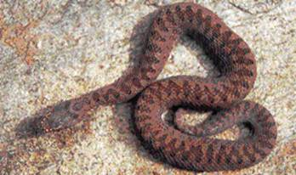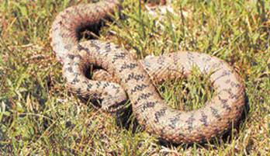
4.0 ŽELVE

Kopenske, morske in sladkovodne želve so edini še živeči plazilci s trdo lupino, ki se ovija okrog vsega telesa razen okrog glave nog in repa. Oklep je iz trde kosti, pokrite z velikimi in tankimi roženimi ploščicami. Večina želv glavo lahko potegne v oklep, če je v nevarnosti, številne vrste pa vanj lahko skrijejo tudi rep in noge. Kopenske želve imajo kratke noge s topimi kremplji, morske vrste pa imajo sploščene, ki jim v vodi služijo kot plavuti. Sladkovodne in obalne vrste z nogami lahko plavajo, hodijo in včasih tudi plezajo. Poznamo okoli 230 vrst želv; vse se razmnožujejo z jajci. Številne vrste so v zadnjih letih postale ogrožene. Predstavniki:

- mavrska koronjača
- orjaška usnjača
- grška koronjača

4.1 GRŠKA ŽELVA

Poznamo dve geografski rasi, ki živita v Grčiji, na Balkanu, v srednji in južni Italiji, na Siciliji, Sardiniji, Korziki, na Balearih, v Franciji in Španiji. Zahodna rasa ima za očesom rumeno liso, oklep je bolj izbočen in pisan. Ta vrsta želv živi v severni Italiji, južni Franciji in zahodni Španiji. Dosežejo velikost 25 do 30 cm in so primerne za terarij. Za razliko od te ima druga, vzhodna rasa 20 do 28 cm dolg, rumenkast oklep. Ploščica oklepa ima na sredini črno liso, ob robu pa je rumenkasta. Trebušni oklep je črn in ima široko rumeno progo po sredini, ob robu pa je rumen. Te želve imajo po zelenkasti glavi, vratu in nogah rumene lise. V naravi živijo na odprtih stepskih tleh z dosti sonca. Ustreza jim subtropsko jadransko podnebje s toplimi poletji. Želve skušajmo imeti poleti čim več na prostem, vendar le, če zračna temperatura ponoči ne pade pod 18°C in čez dan ne doseže 24 do 26°C. Spomladi in jeseni jih premestimo v terarij. Podnevi so želve izredno dejavne, precej dobro hodijo in kopljejo. Imajo repni rog in roževinaste izrastke na zadnjih nogah. Hranijo se z raznovrstno hrano in potrebujejo zimski počitek. Dočakajo starost 90 do 100 let.
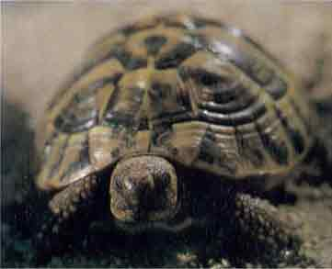
Grška želva (Testudo Hermanni)

5.0 PRAKUŠČARJI
Prakuščarji (Ryhnnchocephalia) so zelo majhna skupina plazilcev. Vrhunec so doživeli v mezozoiku, zato jih imenujemo živi fosili. Njihova zgradba je podobna zgradbi dinozavrov. O teh živalih je znano zelo malo. Edini živeči pripadnik je tuatara, ki se je ohraniloa na Novi Zelandiji.

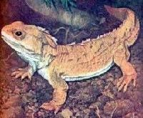
Edini živeči pripadnik prakuščarjev – tuatara

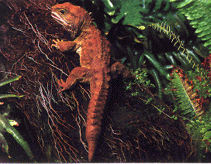
Tuatara v naravnem okolju

6.0 KROKODILI IN ALIGATORJI

Krokodili in aligatorji so poleg prakuščarjev in ptic najbližji sorodniki dinozavrov. Obstajajo že okoli 70 milijonov let. So največje dvoživke ki živijo. Krokodili zrastejo od 2-7m. Njihovo telo je pokrito z usnjatim oklepom, ki je zelo močan. So zelo hitri plavalci, zaradi močnih repnih in nožnih mišic. Njihov gobec je dolg od 40-80cm. V njem je zelo veliko ostrih zob. Čeljusti imajo zelo močne mišice, ki segajo do pleč. Imajo zelo močen ugriz ki lahko zdrobi kosti. Ko krokodili zagrabijo plen, se začnejo vrteti, tako da potrgajo vse mišice, kite in žile, ter polomijo kosti. Z udarci repa lomijo kosti. Krokodili se od aligatorjev razlikujejo samo po postavitvi zob in velikosti, saj so krokodili večji. Razmnožujejo se z jajci. Živijo predvsem v močvirjih kot je recimo Everglades na zahodu Amerike.

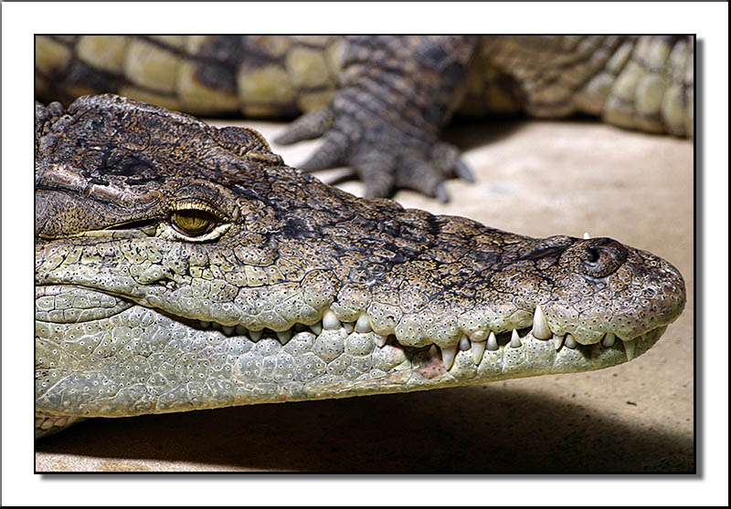
Aligatorjev gobec

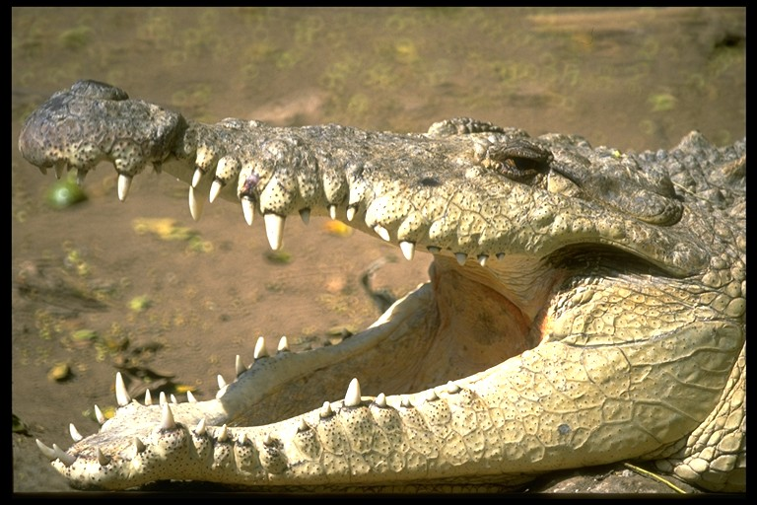

Krokodilov gobec

ZAKLJUČEK

Pri izdelavi seminarske naloge sem se naučil marsikaj novega o plazilcih in njihovi delitvi v družine. Izvedel sem značilnosti nekaterih plazilcev in spoznal njihov način življenja. Spoznal sem tudi da obstajajo vrste plazilcev, ki jih imenujemo živi fosili.

- LITERATURA

Dr. KAZMIR TARMAN: Leksikon Cankarjeve založbe – Biologija. LJUBLJANA 1967 CANKARJEVA ZALOŽBA

http://gimvic.org/projekti/timko/2003/2b/strunarji/Plazilci/prakuscarji.html

http://www.exotic-animals.org/

ANDREJA KOLMAN: Naravoslovje 7 – LJUBLJANA 2003 – ROKUS

http://web.s-gim.kr.edus.si/projekti/timko/2000_2001/aborigini/erika%20kozjek/krokodili.htm

